Некоторые математические сведения

План
  - Векторная алгебра
  - Тригонометрия
  - Цилиндрическая и сферическая системы координат
  - Производная
  - Интеграл
  - Комплексные числа
  - Теория векторных полей

1.1. Векторная алгебра
Сложение векторов
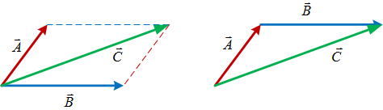
$$\vec{C}=\vec{A}+\vec{B}$$
Рис. 1.1

Вычитание векторов
$$\vec{C}=\vec{A}−\vec{B}=\vec{A}+\left(−\vec{B}\right)$$
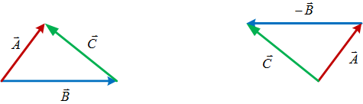
Рис. 1.2

Умножение вектора на число: $\vec{C}=λ⋅\vec{A}$. Модуль результирующего вектора
$\left|\vec{C}\right|=\left|λ\right|⋅\left|\vec{A}\right|$.
Направление результирующего вектора:
если $λ>0$ то $\vec{C}↑↑\vec{A}$
если $λ<0$ то $\vec{C}↑↓\vec{A}$
Проекции вектора. В прямоугольной декартовой системе координат вектор задаётся тремя числами – проекциями вектора на координатные оси:
$$\vec{A}⇔\left\{A_{x};A_{y};A_{z}\right\}$$
$$\vec{A}=A_{x}\vec{i}+A_{y}\vec{j}+A_{z}\vec{k}$$
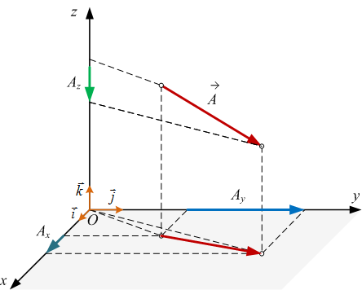
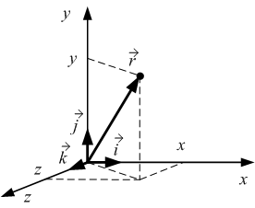
Здесь $\vec{i},\vec{j},\vec{k}$ – единичные векторы (орты), направленные вдоль осей OX, OY и OZ соответственно (рис.1.3).
Рис. 1.3

Рис. 1.4

Модуль вектора равен $\left|\vec{A}\right|=\sqrt{A_{x}^{2}+A_{y}^{2}+A_{z}^{2}}$.
Радиус-вектор точки, задающий её положение в пространстве (рис.1.4), равен
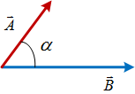
$\vec{r}=x⋅\vec{i}+y⋅\vec{j}+z⋅\vec{k}$,
Рис. 1.5

$$\left|\vec{r}\right|=\sqrt{x^{2}+y^{2}+z^{2}}$$
где x, y и z – координаты точки.
Скалярное произведение векторов $с=\vec{A}⋅\vec{B}≡\left(\vec{A}⋅\vec{B}\right)$ – это число, равное
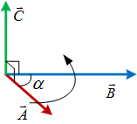
$\vec{A}⋅\vec{B}=\left|\vec{A}\right|⋅\left|\vec{B}\right|⋅\text{cos}α$,
Рис. 1.6

где $α$ – угол между векторами (рис.1.5). В проекциях:
$\vec{A}⋅\vec{B}=A_{x}B_{x}+A_{y}B_{y}+A_{z}B_{z}$.
Векторное произведение векторов $\vec{С}=\vec{A}×\vec{B}≡\left[\vec{A}⋅\vec{B}\right]≡\left[\vec{A},\vec{B}\right]$ – это вектор, модуль которого равен
$\left|\vec{C}\right|=\left|\vec{A}\right|⋅\left|\vec{B}\right|⋅\left|\text{sin}α\right|$.
Вектор $\vec{C}=\left[\vec{A}×\vec{B}\right]$ перпендикулярен плоскости, в которой лежат векторы $\vec{A}$ и $\vec{B}$; его направление определяется правилом правого винта (буравчика): вращение буравчика от $\vec{A}$ к $\vec{B}$; поступательное движение буравчика покажет направление $\vec{C}$ (рис.1.6). При перестановке сомножителей векторное произведение меняет знак (меняет направление на противоположное):
$\left[\vec{B}×\vec{A}\right]=−\left[\vec{A}×\vec{B}\right]$.
В проекциях векторное произведение можно записать как определитель:
$\left[\vec{A}×\vec{B}\right]=\begin{aligned}\left|\vec{i}\text{ \{}\vec{j} | | \text{ \{}\vec{k} | | | \right|\left|A_{x} A_{y} A_{z} | \right| \\ \end{aligned}$.
Двойное векторное произведение векторов – это вектор, равный
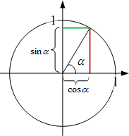
$\left[\vec{A}×\left[\vec{B}×\vec{С}\right]\right]=\vec{B}⋅\left(\vec{A}⋅\vec{С}\right)−\vec{С}⋅\left(\vec{A}⋅\vec{B}\right)$.
Рис. 1.7

1.2. Тригонометрия
Определения – рис.1.7. Для прямоугольного треугольника (рис.1.8):
$\text{sin}α=\frac{a}{c}$, $a=c⋅\text{sin}α$
$\text{cos}α=\frac{b}{c}$, $b=c⋅\text{cos}α$
$\text{tg}α=\frac{\text{sin}α}{\text{cos}α}=\frac{a}{b}$, $a=b⋅\text{tg}α$
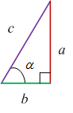
$\text{ctg}α=\frac{\text{cos}α}{\text{sin}α}=\frac{b}{a}$, $b=a⋅\text{ctg}α$.
Рис. 1.8

Основные соотношения:
$${\text{sin}}^{2}α+{\text{cos}}^{2}α=1$$
$$\text{sin}\left(α±β\right)=\text{sin}α⋅\text{cos}β±\text{cos}α⋅\text{sin}β$$
$$\text{cos}\left(α±β\right)=\text{cos}α⋅\text{cos}β∓\text{sin}α⋅\text{sin}β$$
$$\text{sin}2α=2\text{sin}α⋅\text{cos}α$$
$$\text{cos}2α=2⋅{\text{cos}}^{2}α−1=1−2{\text{sin}}^{2}α={\text{cos}}^{2}α−{\text{sin}}^{2}α$$
$${\text{tg}}^{2}α+1=\frac{1}{{\text{cos}}^{2}α}$$
${\text{ctg}}^{2}α+1=\frac{1}{{\text{sin}}^{2}α}$.
1.3. Цилиндрическая и сферическая системы координат
Наряду с декартовой системой координат используются цилиндрическая и сферическая системы координат.
В цилиндрической системе координат положение точки описывается координатами $r$, $α$ и z (рис.1.9); в сферической – $r$, $α$ и $θ$ (рис.1.10). Связь декартовых координат с цилиндрическими:
$x=r⋅\text{cos}α$, $0≤r<∞$
$y=r⋅\text{sin}α$, $0<α<2π$
$z=z$, $−∞<z\text{<+}∞$
Связь декартовых координат со сферическими:
$x=r⋅\text{sin}θ⋅\text{cos}α$, $0≤r<∞$
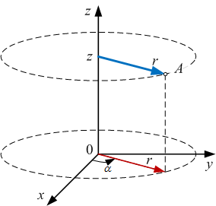
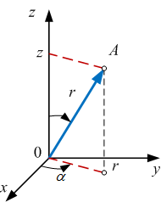
$y=r⋅\text{sin}θ⋅\text{sin}α$, $0<α<2π$
Рис. 1.9

Рис. 1.10

$z=r⋅\text{cos}θ$, $0≤θ≤π$.
1.4. Производная
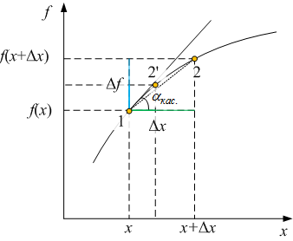
Производной непрерывной функции $y=f\left(x\right)$ в точке x называется предел:
Рис. 1.11

$y^{'}=\frac{\text{df}}{\text{dx}}=\underset{Δx→0}{\text{lim}}\frac{Δf}{Δx}$,
где приращение $Δf$ функции, соответствующее приращению аргумента, равно
$Δf=f\left(x+Δx\right)−f\left(x\right)$.
Из графика (рис.1.11) тангенс угла α наклона секущей (хорда 1-2) к оси абсцисс:
$\text{tg}α=\frac{Δf}{Δx}$.
В пределе $Δx→0$ точка 2 приближается к точке 1, $α→α_{\text{кас}\text{.}}$. Отсюда графический смысл производной:
$f^{'}=\frac{\text{df}}{\text{dx}}=\text{tg}α_{\text{кас}\text{.}}$.
Производная показывает быстроту изменения функции с изменением аргумента.
Некоторые правила вычисления производных.
- Производная суммы/разности функций: ${\left(g±f\right)}^{′}=\frac{d\left(g±f\right)}{\text{dx}}=g^{'}±f^{'}$.
- Умножение на постоянную: ${\left(с⋅f\right)}^{′}=\frac{d\left(с⋅f\right)}{\text{dx}}=c⋅f^{'}$, если $c=\text{const}$.
- Производная произведения функций: ${\left(g⋅f\right)}^{′}=\frac{d\left(g⋅f\right)}{\text{dx}}=g^{'}⋅f+g⋅f^{'}$.
- Производная частного: ${\left(\frac{f}{g}\right)}^{′}=\frac{g⋅f^{'}−g^{'}⋅f}{g^{2}}$.
- Производная сложной функции: ${\left(f\left(g\left(x\right)\right)\right)}_{x^{′}}≡\frac{\text{df}}{\text{dx}}=\frac{\text{df}}{\text{dg}}⋅\frac{\text{dg}}{\text{dx}}≡f_{g}^{'}⋅g_{x}^{'}$.
- Производные некоторых функций:
Таблица 1.1
$${\left(c\right)}^{′}=0$$ | $${\left(\text{sin}x\right)}^{′}=\text{cos}x$$
$${\left(x^{n}\right)}^{′}=n⋅x^{n−1}$$ | $${\left(\text{cos}x\right)}^{′}=−\text{sin}x$$
$${\left(x\right)}^{′}=1$$ | $${\left(\text{tgx}\right)}^{′}=\frac{1}{{\text{cos}}^{2}x}$$
$${\left(\sqrt{x}\right)}^{′}=\frac{1}{2\sqrt{x}}$$ | $${\left(\text{ctgx}\right)}^{′}=−\frac{1}{{\text{sin}}^{2}x}$$
$${\left(e^{x}\right)}^{′}=e^{x}$$ | $${\left(\text{arcsin}x\right)}^{′}=\frac{1}{\sqrt{1−x^{2}}}$$
$${\left(a^{x}\right)}^{′}=\text{ln}a⋅a^{x}$$ | $${\left(\text{arccos}x\right)}^{′}=−\frac{1}{\sqrt{1−x^{2}}}$$
$${\left(\text{ln}x\right)}^{′}=\frac{1}{x}$$ | $${\left(\text{arctgx}\right)}^{′}=\frac{1}{1+x^{2}}$$
$${\left({\text{log}}_{a}x\right)}^{′}=\frac{1}{x⋅\text{ln}a}$$ | $${\left(\text{arcctgx}\right)}^{′}=−\frac{1}{1+x^{2}}$$

- Частная производная. Пусть есть функция нескольких (например, трёх) переменных: $f\left(x_{1},x_{2},x_{3}\right)$. Частная производная функции по одной из переменных, например, по x₁, вычисляется так, будто только x₁ является переменной, а остальные переменные (x₂ и x₃) фиксированы:
${\left(f\left(x_{1},x_{2},x_{3}\right)\right)}_{{x_{1}}^{′}}≡\left(\frac{∂f}{∂x_{1}}\right)|_{x_{2}=\text{const},x_{3}=\text{const}}\frac{∂f}{∂x_{1}}$.
Аналогично можно найти производные по оставшимся переменным:
${\left(f\left(x_{1},x_{2},x_{3}\right)\right)}_{{x_{2}}^{′}}≡\left(\frac{∂f}{∂x_{2}}\right)|_{x_{1}=\text{const},x_{3}=\text{const}}\frac{∂f}{∂x_{2}}$,
${\left(f\left(x_{1},x_{2},x_{3}\right)\right)}_{{x_{3}}^{′}}≡\left(\frac{∂f}{∂x_{3}}\right)|_{x_{1}=\text{const},x_{2}=\text{const}}\frac{∂f}{∂x_{3}}$.
- Дифференциал функции: $\text{df}=\frac{\text{df}}{\text{dx}}\text{dx}≡f^{'}⋅\text{dx}$.
- Полный дифференциал функции нескольких переменных:
$$\text{df}=\frac{∂f}{∂x_{1}}{\text{dx}}_{1}+\frac{∂f}{∂x_{2}}{\text{dx}}_{2}+\frac{∂f}{∂x_{3}}{\text{dx}}_{3}$$
- Полная производная сложной функции. Пусть есть функция нескольких переменных: $f\left(x_{1},x_{2},x_{3},t\right)$, причём $x_{1}=x_{1}\left(t\right)$, $x_{2}=x_{2}\left(t\right)$, $x_{3}=x_{3}\left(t\right)$; t имеет смысл параметра (например, времени). Тогда полная производная функции f по параметру t:
$\frac{\text{df}}{\text{dt}}=\frac{∂f}{∂x_{1}}\frac{{\text{dx}}_{1}}{\text{dt}}+\frac{∂f}{∂x_{2}}\frac{{\text{dx}}_{2}}{\text{dt}}+\frac{∂f}{∂x_{3}}\frac{{\text{dx}}_{3}}{\text{dt}}$.
1.5. Интеграл
Неопределённый интеграл $\int{f\left(x\right)}\text{dx}$ функции $f\left(x\right)$ – это множество всех её первообразных $F\left(x\right)$, то есть таких функций $F\left(x\right)$, производная которых равна $f\left(x\right)$:
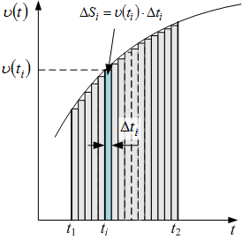
$F^{'}\left(x\right)=f\left(x\right)$ $⇔$ $\int{f\left(x\right)}\text{dx}=F\left(x\right)+c$ ,
Рис. 1.12

где с – произвольная постоянная.
Определённый интеграл вычисляется по формуле Ньютона-Лейбница:
$\int_{a}^{b}{f\left(x\right)\text{dx}}=F\left(x\right)|_{a}^{b}=F\left(b\right)−F\left(a\right)$.
Смысл определённого интеграла на примере вычисления пути по зависимости скорости от времени. Пусть известна зависимость скорости от времени, то есть $f\left(t\right)=υ\left(t\right)$ (рис.1.12). Найдём путь за промежуток времени от t₁ до t₂. Промежуток $\left[t_{1};t_{2}\right]$ разбиваем на N очень малых промежутков ${Δt}_{i}$, таких малых, что на каждом из них скорость можно считать почти постоянной, а значит, путь на каждом из малых промежутков времени равен
${ΔS}_{i}=υ\left(t_{i}\right)⋅{Δt}_{i}$.
Весь путь S – это сумма ${ΔS}_{i}$:
$S=\sum_{i=1}^{N}{{ΔS}_{i}}=\sum_{i=1}^{N}{\left(υ\left(t_{i}\right)⋅{Δt}_{i}\right)}$.
Чем меньше промежутки , тем ближе сумма в приведённой формуле к длине пути. В пределе ${Δt}_{i}→0$, $N→∞$:
$$S=\int_{t_{1}}^{t_{2}}{\text{dS}}=\int_{t_{1}}^{t_{2}}{υ\left(t\right)\text{dt}}$$
Из рисунка 1.12 виден графический смысл определённого интеграла: он равен площади под графиком функции.
1.6. Комплексные числа
Комплексное число – это число вида
$\hat{S}=x+i⋅y$,
где x и y – обычные действительные числа – действительная и мнимая части числа $\hat{S}$ соответственно, а i – мнимая единица:
$i^{2}=−1$;
$$\begin{aligned}x=\text{Re \{}\hat{S}\end{aligned}y=\text{Im \{}\hat{S}$$
Модулем комплексного $\hat{S}$ числа называется
$r=\left|\hat{S}\right|=\sqrt{x^{2}+y^{2}}$.
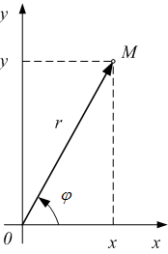
Аргументом $ϕ$ комплексного $\hat{S}$ числа называется
Рис. 1.13

$ϕ=\text{arg \{}\hat{S}=\text{arctg}\frac{y}{x}$.
Комплексное число можно представить как точку на плоскости XOY (рис.1.13), координаты которой равны действительной и мнимой частям. Тогда
$$\begin{aligned}x=r⋅\text{cos}ϕ \\ y=r⋅\text{sin}ϕ\end{aligned}$$
По формуле Эйлера
$e^{i⋅ϕ}=\text{cos}ϕ+i⋅\text{sin}ϕ$,
тогда
$\hat{S}=r⋅e^{iϕ}=r⋅\left(\text{cos}ϕ+i⋅\text{sin}ϕ\right)$.
Очевидно, при $ϕ=\frac{π}{2}$
$e^{i⋅\frac{π}{2}}=\text{cos}\frac{π}{2}+i⋅\text{sin}\frac{π}{2}=i$.
При сложении комплексных чисел отдельно складываются мнимые и отдельно действительные части:
$${\hat{S}}_{1}=x_{1}+i⋅y_{1}$$
$${\hat{S}}_{2}=x_{2}+i⋅y_{2}$$
$$\hat{S}={\hat{S}}_{1}+{\hat{S}}_{2}=\left(x_{1}+x_{2}\right)+i⋅\left(y_{1}+y_{2}\right)$$
Перемножать удобнее в экспоненциальном виде:
$${\hat{S}}_{1}=r_{1}⋅e^{{iϕ}_{1}}$$
$${\hat{S}}_{2}=r_{2}⋅e^{{iϕ}_{2}}$$
$$\hat{S}={\hat{S}}_{1}⋅{\hat{S}}_{2}=\left(r_{1}⋅r_{2}\right)⋅e^{i\left(ϕ_{1}+ϕ_{2}\right)}$$
Комплексно сопряжённое число ${\hat{S}}^{}$ имеет ту же действительную часть и противоположную по знаку мнимую:
$$\hat{S}=x+i⋅y$$
$${\hat{S}}^{}=x−i⋅y$$
Перемножив взаимно комплексно сопряжённые числа, получим квадрат модуля:
$\hat{S}⋅{\hat{S}}^{}=\left(x+i⋅y\right)\left(x−i⋅y\right)=x^{2}+\text{iyx}−\text{xiy}+\text{iy}\left(−\text{iy}\right)$.
$$\hat{S}⋅{\hat{S}}^{}=x^{2}+\left(−i⋅i\right)y^{2}$$
$$\hat{S}⋅{\hat{S}}^{}=x^{2}+y^{2}=r^{2}$$
1.7. Некоторые сведения из теории векторных полей
Векторное поле – это некоторая векторная функция $\vec{A}=f\left(x,y,z\right)$, заданная в пространстве, то есть функция координат x, y и z. Поле может быть нестационарно, тогда это ещё и функция времени: $\vec{A}=f\left(x,y,z,t\right)$.
Примеры: электростатическое поле описывается вектором его напряжённости $\vec{E}=f\left(x,y,z\right)$, стационарное магнитное поле – вектором магнитной индукции $\vec{B}=f\left(x,y,z\right)$. Можно рассматривать поле сил, действующих на точечную массу m в гравитационном поле Земли, например: $\vec{F}=f\left(r\right)$; это поле центрально симметрично, и для его описания достаточно одной переменной r – расстояния до центра Земли. Ещё пример: поле упругих сил пружинки $\vec{F}=f\left(x\right)$; здесь также достаточно одной переменной – деформации пружинки.
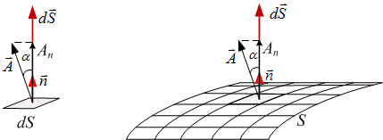
Поле может быть скалярным: энергия $W=f\left(x,y,z\right)$, потенциал поля $ϕ=f\left(x,y,z\right)$.
а

б

Рис. 1.14

Выберем в пространстве, где задано какое-либо векторное поле $\vec{A}=f\left(x,y,z\right)$, достаточно малую, почти плоскую, площадку dS (рис.1.14,а), такую, чтобы в её пределах величина и направление вектора $\vec{A}$ были практически неизменны. Построим единичный вектор нормали к площадке $\vec{n}$, $\left|\vec{n}\right|=1$. Образуем вектор элемента площади
$d\vec{S}=\vec{n}⋅\text{dS}$.
Скалярное произведение $\vec{A}$ и $d\vec{S}$ называется потоком ${dΦ}_{A}$ вектора $\vec{A}$ через элемент $d\vec{S}$:
${dΦ}_{A}=\vec{A}⋅d\vec{S}=A⋅\text{dS}⋅\text{cos}α=A_{n}⋅\text{dS}$.
Здесь $α$ – угол между нормалью к площадке и вектором $\vec{A}$; $A⋅\text{cos}α=A_{n}$ – нормальная составляющая вектора $\vec{A}$.
Поток вектора $\vec{A}$ через произвольную конечную поверхность S – это сумма (точнее, интеграл) по всей поверхности всех элементарных потоков ${dΦ}_{A}$ через все элементы $d\vec{S}$ площади, на которые нужно разбить поверхность S (рис.1.14,б):
$Φ_{A}=\int_{(S)}{{dΦ}_{A}}=\int_{(S)}{\vec{A}⋅d\vec{S}}=\int_{(S)}{A_{n}⋅\text{dS}}$.
Если поверхность замкнута, неопределённость в выборе нормали исчезает: нормаль всегда внешняя, а поток через замкнутую поверхность обозначается так:
$Φ_{A}=\oint_{(S)}{\vec{A}⋅d\vec{S}}$.
Дивергенцией векторного поля в данной точке M пространства называется предел:
$\text{div \{}\vec{A}=\underset{ΔV→0}{\text{lim}}\frac{\oint_{(S)}{\vec{A}⋅d\vec{S}}}{ΔV}$.
Здесь $ΔV$ – объём, ограниченный замкнутой поверхностью S и в пределе стягивающийся к точке M. Дивергенция – это скаляр (не вектор!).
Можно доказать, что
$\text{div \{}\vec{A}=\frac{∂A_{x}}{∂x}+\frac{∂A_{y}}{∂y}+\frac{∂A_{z}}{∂z}$,
или
$$\text{div \{}\vec{A}=\left(\vec{∇}⋅\vec{A}\right)$$
Здесь $\vec{∇}$ – оператор «набла». Это – оператор дифференцирования по координатам:
$\vec{∇}=\frac{∂}{∂x}⋅\vec{i}+\frac{∂}{∂y}⋅\vec{j}+\frac{∂}{∂z}⋅\vec{k}$.
Если дивергенция в данной точке положительна, точка является источником поля; отрицательна – стоком поля. Дивергенция характеризует интенсивность источников и стоков поля.
Рассмотрим в векторном поле $\vec{A}$ произвольную кривую L и введём на ней положительное направление (рис.1.15). Разобьём кривую на малые векторные элементы $d\vec{l}$ и рассчитаем для каждого элемента скалярное произведение
$\left(\vec{A}⋅d\vec{l}\right)=A⋅\text{dl}⋅\text{cos}α=A_{l}⋅\text{dl}$.
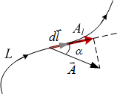
Проинтегрировав по всей кривой L, получим криволинейный интеграл вдоль этой кривой:
Рис. 1.15

$\int_{(L)}{\left(\vec{A}⋅d\vec{l}\right)}=\int_{(L)}{A_{l}⋅\text{dl}}$.
Если кривая замкнута, интеграл называется циркуляцией векторного поля по контуру L:
$Z=\oint_{(L)}{\left(\vec{A}⋅d\vec{l}\right)}$.
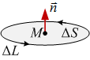
Понятие ротора векторного поля в данной точке вводится следующим образом: Выберем замкнутый контур ΔL в окрестности точки M, ограничивающий площадь ΔS. Направление обхода контура и направление нормали к площадке связаны правилом правого винта; $\vec{n}$ – единичный вектор нормали к контуру (рис.1.16). Циркуляция векторного поля зависит от ориентации контура в пространстве по отношению к полю. Находим такую ориентацию, при которой циркуляция максимальна по величине и положительна по знаку. Затем считаем предел отношения циркуляции к величине площадки при стягивании контура к точке M; ротором будет называться вектор, равный
Рис. 1.16

$\text{rot \{}\vec{A}=\underset{ΔS→0}{\text{lim}}\frac{\oint_{(L)}{\left(\vec{A}⋅d\vec{l}\right)}}{ΔS}⋅{\vec{n}}_{m}$.
Здесь ${\vec{n}}_{m}$ – вектор нормали к такому контуру, циркуляция по которому максимальна. Ротор можно представить дифференциальной форме с помощью оператора «набла»:
$\text{rot \{}\vec{A}=\left[\vec{∇}×\vec{A}\right]$,
или
$\text{rot \{}\vec{A}=\begin{aligned}\left|\vec{i}\text{ \{}\vec{j} | | \text{ \{}\vec{k} | | | \right|\left|\frac{∂}{∂x} \frac{∂}{∂y} \frac{∂}{∂z} | \right| \\ \end{aligned}$.
Ротор характеризует степень завихренности векторного поля.
Есть ещё одна векторная дифференциальная операция – градиент. Пусть имеется скалярное поле $ϕ=f\left(x,y,z\right)$. Градиентом этого поля называется вектор:
$\text{grag}ϕ=\frac{∂ϕ}{∂x}⋅\vec{i}+\frac{∂ϕ}{∂y}⋅\vec{j}+\frac{∂ϕ}{∂z}⋅\vec{k}$,
или
$\text{grag}ϕ=\vec{∇}ϕ$.
Градиент скалярной функции – это вектор, направленный в сторону максимально быстрого возрастания этой функции и численно равный быстроте этого возрастания в указанном направлении.
Полезные тождества:
$$\text{rot}\left(\text{grag}ϕ\right)≡\left[\vec{∇}×\left(\vec{∇}ϕ\right)\right]=0$$
$$\text{div}\left(\text{rot \{}\vec{A} | \right)≡\vec{∇}⋅\left[\vec{∇}×\vec{A}\right]=0$$
$$\text{div}\left(\text{grag}ϕ\right)≡\vec{∇}⋅\left(\vec{∇}ϕ\right)={\vec{∇}}^{2}ϕ≡Δϕ$$
$$\text{rot}\left(\text{rot \{}\vec{A} | \right)≡\left[\vec{∇}×\left[\vec{∇}×\vec{A}\right]\right]=\text{grad}\left(\text{div \{}\vec{A} | \right)−Δ\vec{A}≡\vec{∇}⋅\left(\vec{∇}⋅\vec{A}\right)−{\vec{∇}}^{2}\vec{A}$$
Здесь $Δ$ – оператор Лапласа:
$Δ≡{\vec{∇}}^{2}=\frac{∂^{2}}{∂x^{2}}+\frac{∂^{2}}{∂y^{2}}+\frac{∂^{2}}{∂z^{2}}$.
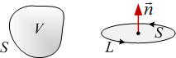
Теорема Гаусса. Поток векторного поля $\vec{A}$ через произвольную замкнутую поверхность S равен интегралу от дивергенции этого вектора по объёму V, ограниченному этой поверхностью (рис.1.17, а):
а

б

Рис. 1.17

$\oint_{(S)}{\vec{A}⋅d\vec{S}}=\int_{(V)}{\left(\vec{∇}⋅\vec{A}\right)\text{dV}≡\int_{(V)}{\left(\text{div \{}\vec{A} | \right)\text{dV}}}$.
Теорема Стокса. Циркуляция вектора $\vec{A}$ по произвольному замкнутому контуру L равна потоку ротора этого вектора через поверхность S, натянутую на контур (рис.1.17, б):
$\oint_{(L)}{\left(\vec{A}⋅d\vec{l}\right)}=\int_{(S)}{\left[\vec{∇}⋅\vec{A}\right]d\vec{S}≡\int_{(S)}{\left(\text{rot \{}\vec{A} | \right)d\vec{S}}}$.

